Техническое задание.
Задействованные компоненты: RunaWFE Developer Studio, RunaWFE Server.
Требования к коду: http://runawfe.org/rus/doc/DevelopersInfo#CodeStyle
Перед реализацией лучше согласовать планируемое решение.

Цель: В данный момент значение переменной по умолчанию в определении процесса есть, но вводить его для разных типов неудобно, т.к. сейчас это просто поле ввода, как изображено ниже:
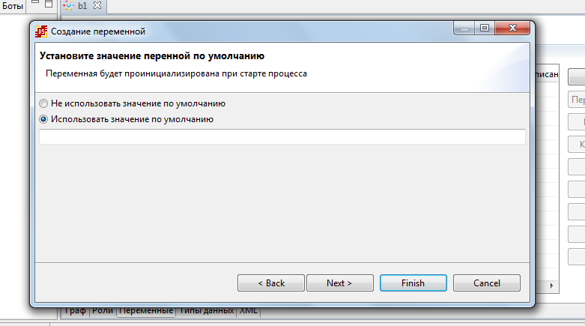
Данное задание предполагает улучшение механизма ввода значения по умолчанию в зависимости от типа. Для этого нужно ознакомиться с ожидаемым форматом у всех типов переменных и реализовать удобный интерфейс ввода для каждого из существующих.
(Возможно поэтапное выполнение задания).

Планируемая реализация.
- Реализовать механизм редактирования значения по умолчанию в зависимости от типа. Для этого определить интерфейс IDefaultValueUIProvider и добавить новый необязательный атрибут provider в точку расширения run.runa.gpd.formats (http://runawfe.org/rus/doc/DesignerDeveloperGuide#Formats). В случае его отсутствия у формата использовать текущее представление для редактирования значения, иначе делегировать работу реализации, указанной в plugin.xml.
- Сделать реализации IDefaultValueUIProvider для существующих форматов, в порядке убывания приоритета
Формат | Предполагаемый элемент ввода
Исполнитель, Группа, Пользователь | Так же как сделано в инициализаторе роли (выбор из списка с возможностью ввода вручную; ссылки на синхронизацию с сервером). Повторно использовать существующий Composite.
Текст | Многострочный ввод текста
Флаг | checkbox
Список, Карта | Представить элементы в виде таблицы. Предоставить кнопки «Добавить», «Удалить», сортировку.
Для переменных пользовательских типов | Динамически генерируемая форма для заполнения атрибутов типа.
Дата, дата-время, время | Ввод с помощью календаря и редактора времени, аналогичного элементу ввода времени на сервере.
Файл | Запрет ввода значения по умолчанию.  Реализовать хранение файла в процессе и использования его на сервере.
Для выделенного цветом проанализировать трудоёмкость реализации и в случае небольших трудозатрат реализовать.

